**Гузняк Евгения (Huzniakowa Euhenija)**

10 июля 1799 г – крещение дочери Дороты (НИАБ 136-13-894, лист 39, №28/1799-р (ориг)), (РГИА 823-2-18, лист 270об,№27/1799-р (коп)).

**НИАБ 136-13-894:** Лист 39. **Метрическая запись №28/1799-р (ориг).**

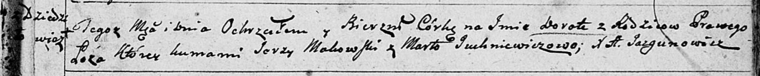

Дедиловичская Покровская церковь. 10 июля 1799 года. Метрическая запись о крещении.

[Huzniakowna] Dorota – дочь родителей с деревни Дедиловичи [Пядань].

[Huzniak Anikiey – отец.]

[Huzniakowa Euhenija – мать.]

Makowski Jerzy – кум.

Juchniewiczowa Marta – кума.

Jazgunowicz Antoni – ксёндз.

**РГИА 823-2-18:** Лист 270об. **Метрическая запись №27/1799-р (коп).**

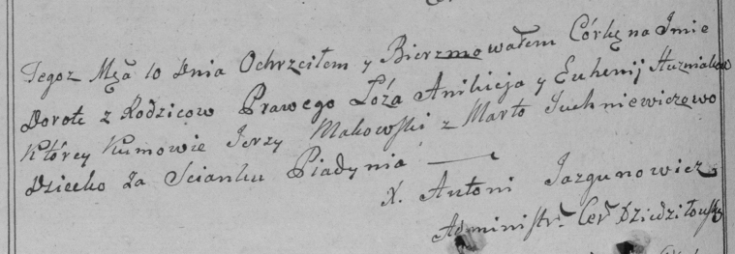

Дедиловичская Покровская церковь. 10 июля 1799 года. Метрическая запись о крещении.

Huzniakowna Dorota – дочь родителей с застенка Пядань.

Huzniak Anikiey – отец.

Huzniakowa Euhenija – мать.

Makowski Jerzy – кум.

Juchniewiczowa Marta – кума.

Jazgunowicz Antoni – ксёндз.